# untitled

Naziv predmeta:  
**Osnovi Algoritama i Struktura DSP 2**

**Projektni zadatak 1**

|  |  |
| --- | --- |
| Profesor: Željko Lukač | Student: Stefan Jovanović, RA234-2013 |
|  |  |
| Novi Sad, Mart 2018. | |

# Izveštaj

# Zadatak 1):

U zadatku jedan su implementirane funkcije **calculateShelvingCoeff** i **calculatePeekCoeff** za računanje koeficijenata prvog i drugog reda, po formulama:

$$A_{1}\left(Z\right)= \frac{α-z^{-1}}{1- αz^{-1}}$$

$$A_{2}\left(z\right)= \frac{α- β\left(1+α\right)z^{-1}+z^{-2}}{1- β\left(1+α\right)z^{-1}+{αz}^{-2}}$$

***Forumle za računanje koeficijenata prvog I drugog reda***

Koeficijenti su predstavljeni kao brojevi u nepokretnom zarezu sa preciznošću 0.15 (Int16), tako da broj 32767 odgovara vrednosti 1.0, a -32768 vrednosti -1.0.

Kod filtera drugog reda, koeficijenti A1 i B1 nalaze se u opsegu [-2,2), tako da ih treba podeliti sa 2 pri računanju.

|  |  |  |  |
| --- | --- | --- | --- |
| A0 | A1 | B0 | B1 |

|  |  |  |  |  |  |
| --- | --- | --- | --- | --- | --- |
| A0 | A1/2 | A2 | B0 | B1/2 | B2 |

***Koeficijenti prvog I drugog reda***

# Zadatak 2):

U zadatku dva implementirana je funkcija **shelvingLP**, koja za računanje koristi **first_order_iir**. Na slici ispod je dat dijagram za Shelving Low Pass:

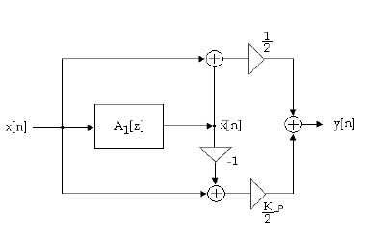

Impulsni odzivi na filter sa karakteristikom **α = 0.3**, sa koeficijentima **K= 8192** (0.25) i **K = 24576** (0.75) dat je na grafiku ispod:

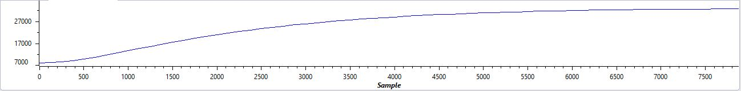

Impulsni odziv, **shelvingLP** (α = 0.3, K = 8192)

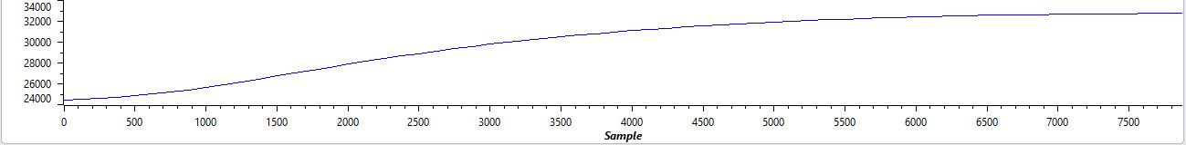

Impulsni odziv, **shelvingLP** (α = 0.3, K = 24576)

# Zadatak 3):

U zadatku tri implementirana je funkcija **shelvingHP**, koja za računanje koristi **first_order_iir**. Na slici ispod je dat dijagram za Shelving High Pass:

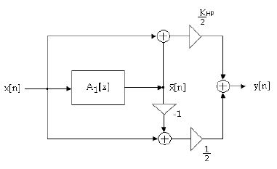

Impulsni odzivi na filter sa karakteristikom **α = -0.3**, sa koeficijentima **K= 8192** (0.25) i **K = 24576** (0.75) dat je na grafiku ispod:

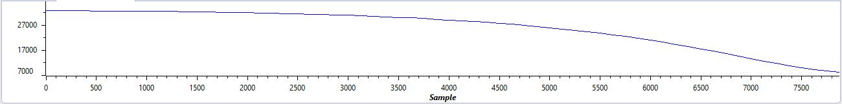

Impulsni odziv, **shelvingHP** (α = -0.3, K = 8192)

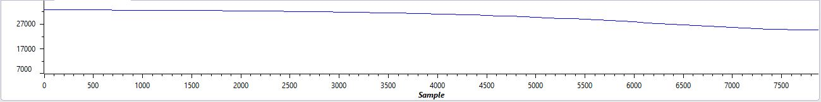

Impulsni odziv, **shelvingHP** (α = -0.3, K = 24576)

## **Zadatak 4):**

U zadatku cetiri implementirana je funkcija **shelvingPeek**, koja za računanje koristi **second_order_iir**. Na slici ispod je dat dijagram za Shelving Peeking:

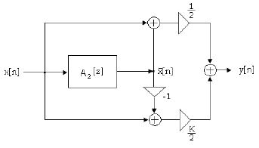

Impulsni odzivi na filter sa karakteristikom **α = 0.7**, **β = 0.3** sa koeficijentima **K= 8192** (0.25) i **K = 24576** (0.75) dat je na grafiku ispod:

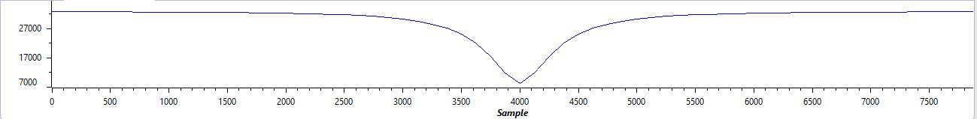

Impulsni odziv, **shelvingPeek** (α = 0.7, β = 0, K = 8192)

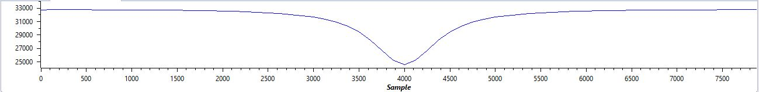

Impulsni odziv, **shelvingPeek** (α = 0.7, β = 0, K = 24576)

## **Zadatak 5):**

U zadatku pet povezani su svi prethodno implementirani filteri. Pre obrade singnala potrebno je izračunati keoficijente α i β, prema freknvecijama datim u tabeli:

|  |  |  |  |  |  |
| --- | --- | --- | --- | --- | --- |
| Band 0 fc | Band 1 f 0 | Band 1 Δf | Band 2 f 0 | Band 2 Δf | Band 3 fc |
| 180 Hz | 570 Hz | 280 Hz | 3045 Hz | 1935 Hz | 5500 Hz |

***Tabela frekvencija***

$$α= \frac{1-sin⁡(ω)}{cos⁡(ω)}$$

$$β=cos⁡(ω)$$

***Formule za izračunavanje keoficijenata α i β***

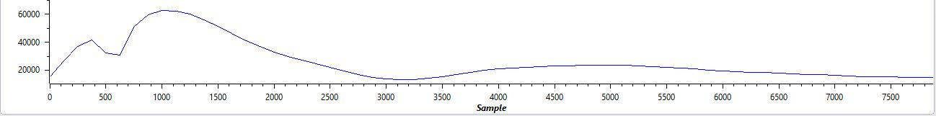

***Izlaz sistema na impuslni odziv***

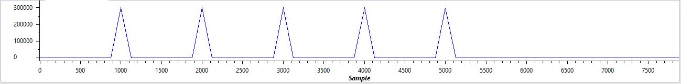

***Ulaz signal u sistem (multitone)***

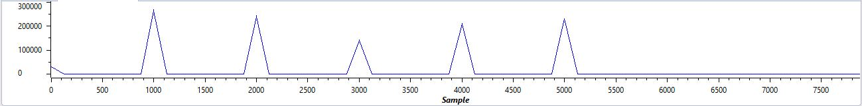

***Izlaz sistema na mutitone signal***